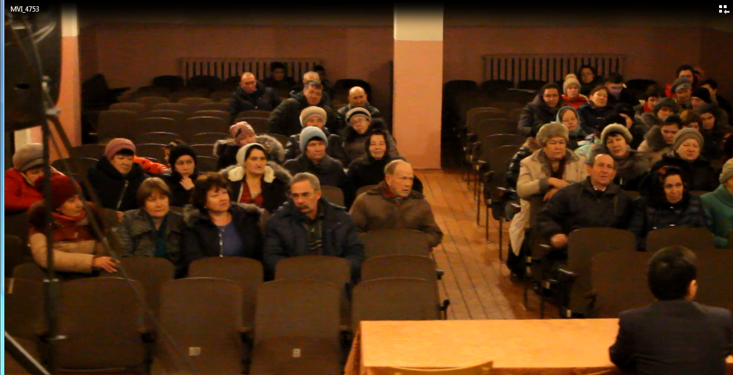

Протокол
собрания сельского поселения Кебячевский сельсовет
муниципального района Аургазинский район Республики Башкортостан
8 декабря 2017 года в Ташлыкульском СДК сельского поселения Кебячевский сельсовет прошло собрание населения по программе поддержки местных инициатив. Присутствовали 67 человека. Также на собрании приняли участие Начальник Аургазинского районного отдела образования Гилязетдинов Рустам Анварович
В повестку дня были включены вопросы :
1.Информация о программе поддержки местных инициатив РБ.
2. Выбор первоочередной проблемы деревни для участия в конкурсном отборе на получение средств для её решения из бюджета РБ.
3.Определение суммы вклада муниципалитета и населения для решения этой проблемы.
4.Выбор инициативной группы из числа жителей деревни для подготовки проекта и контроля за его реализацией.
5. Выборы членов инициативной группы
6. Определение выплата населения для соофинансирования.
Председателем собрания избран - Мулюков Фаниль Фанисович , глава сельского поселения, "за" проголосовали 67 чел, "против"-0, "воздержался"-0. Секретарь собрания –Хамидуллина Залия Мударисовна, ио управляющий делами администрации сельского поселения, "за" проголосовали 67 чел."против"-0, "воздержался"-0
Счетная комиссия избрана в составе: Павлова Наталья Валерьевна, Васильева Татьяна Ильинична, Язданов Наиль Галимзянович "за" проголосовали 67 чел."против"-0, "воздержался"-0
Председательствующим на собрании был глава сельского поселения Кебячевский сельсовет Мулюков Ф.Ф. Предварительные мероприятия по программе поддержки местных инициатив были проведены 1 декабря 2017 года, где населением были выдвинуты предложения о капитальным ремонте здания филиала МБОУ СОШ № 3 с. Толбазы «ОШ д. Кебячево» и реконструкция уличного освещения д. Ташлыкуль. населения поддержало предложение: о капитальным ремонте здания филиала МБОУ СОШ № 3 с. Толбазы «ОШ д. Кебячево»
Приняли решение: Принять участие в ППМИ -2018. Капитальный ремонт здания филиала МБОУ СОШ № 3 с. Толбазы «ОШ д. Кебячево» - 67 человек.
Приняли решение: Самая актуальная проблема для сельского поселения Кебячевский сельсовет МР Аургазинский район РБ- Капитальный ремонт здания филиала МБОУ СОШ № 3 с. Толбазы «ОШ д. Кебячево»
По третьему вопросу определили сумму вклада муниципалитета и населения .
Одним из условий программы является софинансирование. Софинансирование должно быть обеспечено из трёх источников: со стороны населения, местного бюджета, средства спонсоров.
Бюджет МР Аургазинского района РБ 15% в сумме 150000 рублей
Вклад спонсора: 20% , в сумме 200000 рублей
С каждого двора собирать по 1000 рублей, общая сумма 150000 рублей
По четвертому вопросу была создана инициативная группа, куда входят все учителя и работники школы, Никитина Н.Т., Васильев Н.С.
Приняли решение: Выбрать инициативную группу в состав, которого входят учителя и работники школы, Никитина Н.Т., Васильев Н.С.
Принято решение об участии в конкурсе поддержки местных инициатив 2018 года, "за" проголосовали 67 чел."против"-0, "воздержался"-0
Выступила: Иванова О.О. директор МБОУ СОШ №3 школа построена 1974 г . В настоящее время обучается 56 детей, в дет саду 18 детей предлагаю ремонтировать крышу и окон школы. Дети наше будущее
Вступила: Никитина Н.Т
Уважаемые односельчане, я бывший директор Кебячевской средней школы и прошу Вас поддержать предложение о замене окон теперь уже филиала ТСШ№3 д. Кебячево. Дети это главное в нашей жизни. В школе очень холодно, с окон дует. Раньше не было такого проекта хорошо что это проект появился. Давайте поможем школу ремонтировать
Выступила: Мулюкова М.В.
Уважаемые односельчане, я зав. филиалом ТСШ№3 д. Кебячево и прошу Вас поддержать предложение о замене окон и ремонт крыши. Дети это главное в нашей жизни. Чтобы школа осталась нужно отремонтировать школу.
Выступил: Васильев Н. С.
Я работал учителем в школе , и для эта проблема ремонта школу очень близки. В этом году ремонтировали Ташлыкульский СДК. Давайте поможем школе и следующий объект будет школа.
Вступил: Гилязетдинов Р.А. начальник Аургазинского РОО В районе прошлом году ремонтировали 9 школ. прошу Вас поддержать предложение о замене окон и ремонт крыши в школе. Спасибо Вам что всегда поддерживаете школу.
Председательствующий: Уважаемые односельчане, проведем голосование. Кто за предложение о капитальным ремонте здания филиала МБОУ СОШ № 3 с. Толбазы «ОШ д. Кебячево "
за" проголосовали 67 чел.
"против"-0,
"воздержался"-0
Председательствующий: Приоритетной проблемой для участия в ППМИ выбран Капитальный ремонт здания филиала МБОУ СОШ № 3 с. Толбазы «ОШ д. Кебячево» Выборы инициативной группы: Мулюков Ф.Ф. предлагал в инициативную группу все работники и учителя школы, Васильев Н.С. , Никитина Н.Т.

"за" проголосовали 67 чел.
"против"-0,
"воздержался"-0

Председатель собрания Ф.Ф. Мулюков
Секретарь собрания З.М. Хамидуллина

